1. Login page

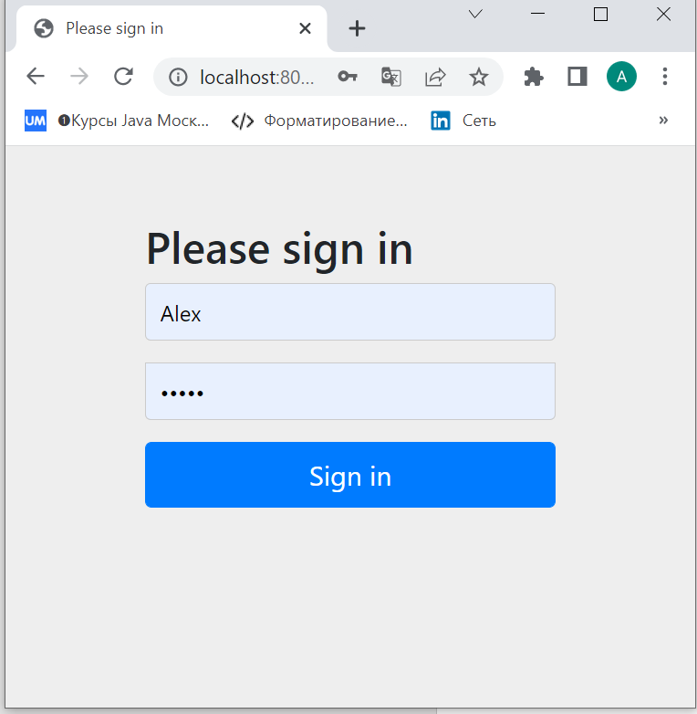

1. Unsuccessful login

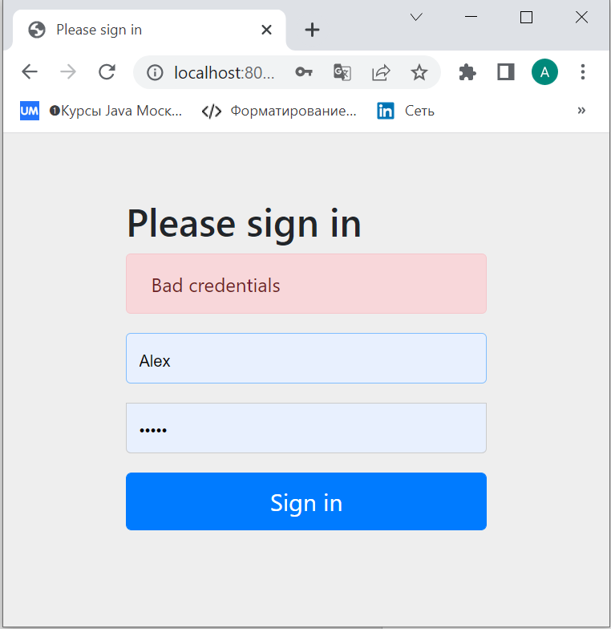

1. Successful login with an simple user permission

1. Successful login with an admin permission

1. Admin can change their password Изображение выглядит как текст

   Автоматически созданное описание
2. Password changed successfully

1. Admin can see list of products and manage it, including categorizing

1. Browse list of users who have signed up

1. And search themИзображение выглядит как текст

   Автоматически созданное описание
2. Purchase report filtered by date and category

